Своєчасна сплата податків – запорука виконання соціальних програм

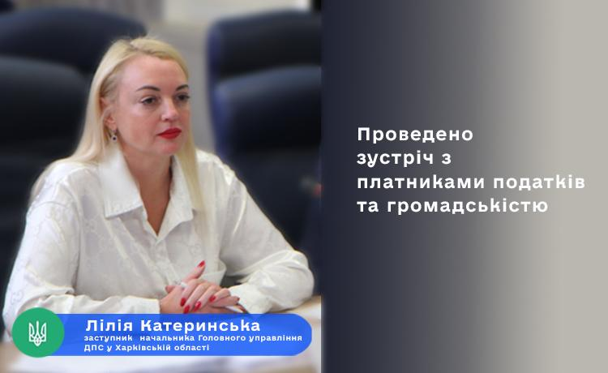
Заступник начальника Головного управління ДПС у Харківській області Лілія Катеринська провела зустріч з платниками податків та представниками інститутів громадянського суспільства.
Під час заходу порушувалися питання щодо забезпечення своєчасної сплати податків до Державного та місцевих бюджетів. Також, обговорювалися негативні наслідки нелегальної зайнятості, важливість погашення податкових боргів та позитивні моменти фіскалізації діяльності суб’єктів господарювання (впровадження РРО та ПРРО).
Зокрема, Лілія Катеринська зазначила, що своєчасне надходження податків та зборів до бюджету країни є запорукою виконання соціальних програм на всіх рівнях. Разом з тим, важливу роль у цьому відіграють свідомість та громадянська позиція платників податків. Своєю чергою, державна податкова служба постійно проводить масово-роз’яснювальну роботу та надає, за потреби, консультативну допомогу з питань оподаткування. Також з інформаційними матеріалами на податкові теми платники податків можуть ознайомитися на субсайті і на сторінках Головного управління ДПС у Харківській області у соціальних мережах.
Лілія Катеринська також розповіла представникам бізнесу та громадськості про одноразове (спеціальне) добровільне декларування.
Так, добровільно задекларувати свої доходи громадяни зможуть протягом року з 1 вересня 2021 року по 1 вересня 2022 року.
Більш детально про це: https://tax.gov.ua/baneryi/odnorazove-dobrovilne-deklaruvannya.

